Tom und die Nette Familie
QR-kode
Læremidlet Tom und die Nette Familie
Link til materiale
Medietyper(r) Kortfilm
Fag Tysk
Målgruppe 5-6. klasse
Nøgleord Kortfilm, essen, familie, venner.

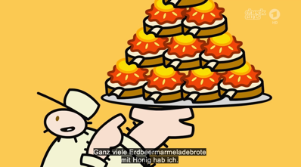
Hvad? ”Tom und die Nette Familie” er en Tysk kortfilmsserie, som bygger på enkelte sætninger med udgangspunkt i rim og remser.
Eksempelvis ”Wie der nette Mann bin ich nur noch viel netter. Der nette Bruder, dein Freund und Retter“.
Tom har fået rigtig mange jordbærmarmelademadder med honning. Han har alt for mange og ved ikke, hvad han skal gøre med dem. Han møder den Flinke mand og alle hans familiemedlemmer. De hjælper ham med udfordringen.
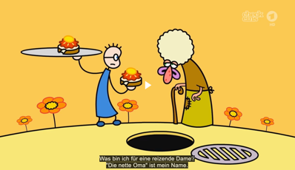
Gennem filmen får eleverne et indblik i rim og remser i en chunks-baseret struktur, der hjælper dem med at huske enkelte sætninger, som de kan bruge i deres videre arbejde med filmen. Billederne understøtter deres forståelse af ordforrådet.
”Tom und die Nette Familie” giver en sjov og kreativ tilgang til lytteprocesser. I begynderundervisningen, er det vigtigt at gøre brug af rim og remser, så dine elever bedre kan huske ord/chunks, som indgår i filmens små monologer. Efterfølgende arbejdes der videre med deres egne rim.

Hvorfor? Eleverne får en god fornemmelse af lydstruktur, da rim og remser hjælper med at udvikle elevernes evne til at genkende og arbejde med lyde i sproget. I filmen om Tom, kan eleverne opleve at lyde også kan rime. Eksempelvis ordet ”Hand” og ”bekannt”. Det er ikke stavningen, der lægger op til et rim, men derimod lyden/udtalen af de to ords endelse. Den rytmiske gentagelse i sætningerne gør, at det er nemmere at huske. Derfor er det vigtigt, at du introducerer det rytmiske mønster i sætningerne ved hjælp af de kort, som findes på elevopgaverne.
Hvordan? Hvis du lader eleverne skabe deres egne rim og remser, så får du også en mere kreativ proces. Du giver plads til, at dine elever kan eksperimentere med ord og lyde samt styrke deres sproglige færdigheder.

Ideer til undervisningen
Før
Du kan bruge følgende fremgangsmåde
- Brug rimekortene under elevopgaver. Lad eleverne arbejde med disse, så de selv får en fornemmelse af, hvilke ord, der rimer. Du kan tale med dem om, hvad de forskellige ord betyder.
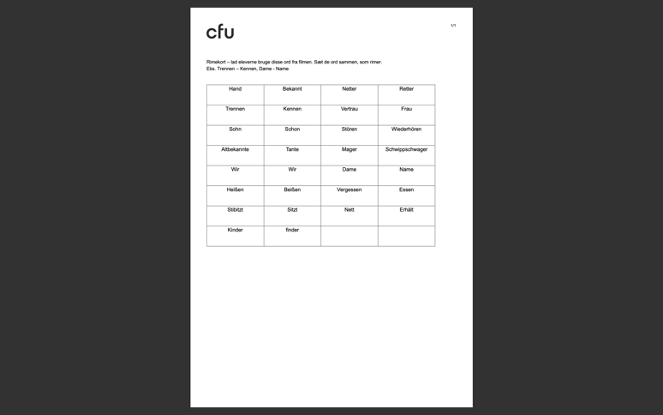
Måske opdager de, at ikke alle deres ordkort ikke rimer på endelsen (stavningen), men i nogle tilfælde, er det udtalen, som rimer.
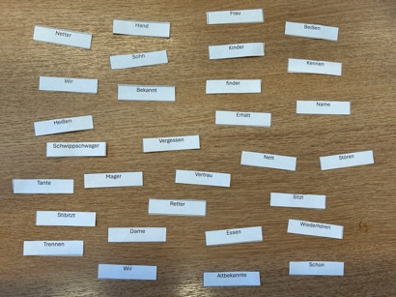
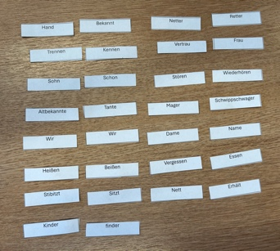

Under
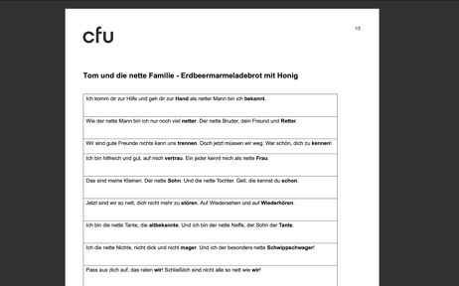
Du kan benytte følgende fremgangsmåde
- Lad elever se filmen igennem uden ordkort, så de selv opdager, hvad der rimer. Måske kan de genkende rimeord gennem deres ”før” arbejde.
- Lad eleverne lægger deres ordkort med sætningerne i den rigtige rækkefølge. Du kan med fordel stoppe undervejs.
Du kan også bruge de kapitelmærkninger, som er lavet til filmen. Her kan eleverne hoppe ind og finde de rim, som de kan arbejde med imens de ser filmen med Tom.
Efter
Eleverne kan arbejde videre med rim og remser med ord fra filmen.
Prøv at lade dem finde andre ord, som de kan sætte sammen. Hjælp dem i gang med idéen fra arbejdet med ”før” filmen.
Under supplerende materialer, kan du booke spil, som arbejder med rim og remser, som kunne være et godt supplement til filmen om Tom.

Supplerende materialer

Serien består af flere små film, som kan bruges direkte i din undervisning.
Følgende link til mitCFU fører til andre film om Tom.
http://mitCFU.dk/lnkyruv

